Endverbrauchermitteilung
Personal Safety Division

März 2023

Produkte:
3M™ Versaflo™ M-206/M-207 Anstoßkappen, M-306/M-307 &
M-406/M-407 Helme

Diese Mitteilung betrifft die CE-gekennzeichneten 3M™ Versaflo™ M-206/M-207 Anstoßkappen und die M-306/M-307 & M-406/M-407 Helme, die in der EU, im Vereinigten Königreich sowie in allen Ländern vermarktet werden, in denen die RoHS-Richtlinie 2011/65/EU (RoHS) umgesetzt wird. Diese Mitteilung betrifft Di(2-ethylhexyl)phthalat (DEHP).

Diese Mitteilung betrifft nicht diejenigen Komponenten der Kopfteile, die für den Atem-, Kopf-, Augen-
und Gesichtsschutz relevant sind. Bitte prüfen Sie sie dies sorgfältig.

Diese Produkte wurden von Toxologen der Abteilung für Toxikologie und Umwelt von 3M überprüft. Basierend auf diesen Ergebnissen wird nicht damit gerechnet, dass die Produkte, wenn sie wie vorgesehen und in Übereinstimmung mit der Gebrauchsanweisung verwendet werden, ein Gesundheitsrisiko darstellen.

Als Teil des fortwährenden Bestrebens der 3M Personal Safety Division, Arbeitsschutzprodukte in Topqualität zu liefern, informieren wir unsere Endnutzer über folgende Ergebnisse betreffend bestimmter Gesichtsabdichtungen, Hals- und Schulterabdeckungen und schwer entflammbarer Helmüberzüge für die 3M™ Versaflo M-206/M-207 Anstoßkappen und M-306/M-307 & M-406/M-407 Helme, die sich in Ihrem Besitz oder in Ihrer Kontrolle befinden.

3M nimmt seine Verpflichtung zur Einhaltung der RoHS-Richtlinie 2011/65/EU (RoHS) sehr ernst. Bis zum 22. Juli 2019 hat 3M alle bekannten Quellen von Di(2-ethylhexyl)phthalat aus ihren Atemschutzprodukten entfernt, um die fortlaufende Einhaltung der RoHS-Richtlinie zu gewährleisten.

Wir wurden kürzlich darüber in Kenntnis gesetzt, dass einer unserer Lieferanten mit einem Rohstoff beliefert worden ist, dessen DEHP-Gehalt den in der RoHS-Richtlinie festgelegten zulässigen Grenzwert übersteigt. Dieser Rohstoff wurde anschließend bei der Herstellung bestimmter Gesichtsabdichtungen, Hals- und Schulterabdeckungen und Helmüberzüge verwendet. Eine vollständige Liste der betroffenen Produkte findet sich in Anhang 1 ("Produkte").

Diese Mitteilung betrifft einen Fall der Nichteinhaltung der RoHS-Richtlinie für Produkte, die nach dem 22. Juli 2019 hergestellt wurden. Die Auslieferung dieser Produkte wird gegenwärtig durch unsere 3M-Verteilungszentren zurückgestellt.

Die betroffenen Anstoßkappen und Helme der M-Serie, in denen diese Gesichtsabdichtungen, Hals- und Schulterabdeckungen und Helmüberzüge verarbeitet werden, erfüllen weiterhin alle Kriterien des Atemschutzes sowie auch den von den Normen geforderten Augen-, Gesichts- und Kopfschutz.

Die Produkte wurden von Toxologen der Abteilung für Toxikologie und Umwelt von 3M überprüft. Basierend auf diesen Ergebnissen wird nicht damit gerechnet, dass die Produkte, wenn sie wie vorgesehen und entsprechend der Gebrauchsanweisung verwendet werden, ein Gesundheitsrisiko darstellen.

Wenn diese Mitteilung bezüglich eines Falles der Nichteinhaltung oben genannter Richtlinie wichtig ist, z. B. dem Verstoß gegen bestehende Gefährdungsbeurteilungen, bestehen folgende Möglichkeiten:
- Wenn Ersatz für Gesichtsabdichtungen, Hals- und Schulterabdeckungen und Helmüberzüge erhältlich ist, können Sie diesen für Ihr Produkt verwenden.
- Kontaktieren Sie bitte Ihren zugelassenen örtlichen Vertriebspartner.
- Bei der Entsorgung sind die einschlägigen örtlichen Bestimmungen zu beachten.

Aktualisierte Liste der Produkte und Ersatzteile befindet sich in Anhang 2.

Sollten Sie weitere Informationen benötigen, wenden Sie sich bitte an Ihren 3M Händler.

Wir entschuldigen uns für die Unannehmlichkeiten, die sich daraus für Sie ergeben, und danken Ihnen für Ihre anhaltende Unterstützung.

Anhang 1 – Produkte

Produktbeschreibung | Inhalt | Betroffene Komponente
3M™ Versaflo™ Visier M-106 | 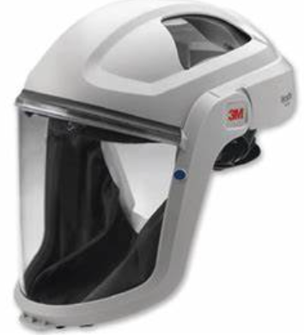 | M-936 Gesichtsabdichtung  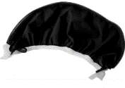
3M™ Versaflo™ Visier M-107 |  | M-937 Gesichtsabdichtung  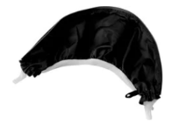
3M™ Versaflo™ Visier M-206 | 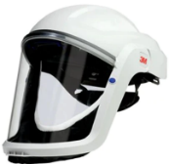 | M-936 Gesichtsabdichtung
3M™ Versaflo™ Visier M-207 | 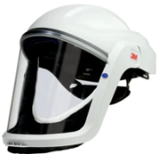 | M-937 Gesichtsabdichtung
3M™ Versaflo™ M-306 Helm | 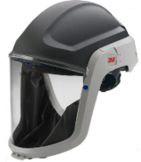 | M-936 Gesichtsabdichtung  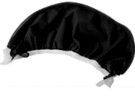
3M™ Versaflo™ M-307 Helm | 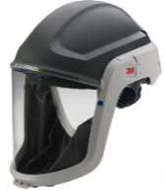 | M-937 Gesichtsabdichtung  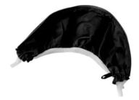
3M™ Versaflo™ M-406 Helm | 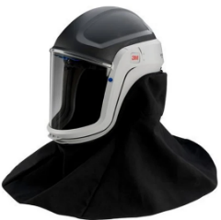 | M-448 Hals- und Schulterabdeckung  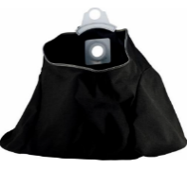

Produktbeschreibung | Inhalt | Betroffene Komponente
3M™ Versaflo™ M-407 Helm | 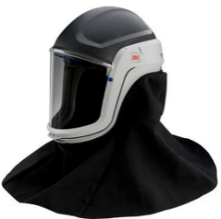 | M-447 Hals- und Schulterabdeckung  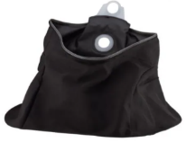
3M™ Versaflo™ Ersatz-Komfort-Gesichtsabdichtung M-936 | 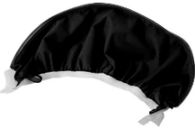
3M™ Versaflo™ Ersatz für schwer entflammbare Gesichtsabdichtung M-937 | 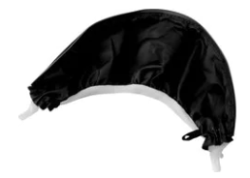
3M™ Versaflo™ M-447 Ersatz für schwer entflammbare Hals- und Schulterabdeckung | 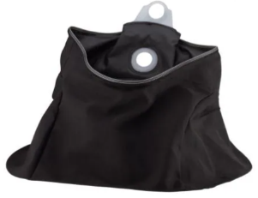
3M™ Versaflo™ M-448 Ersatz für strapazierfähige Hals- und Schulterabdeckung M-447 | 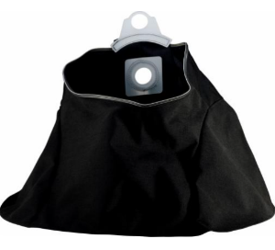
3M™ Versaflo™ M-972 schwer entflammbare Helm-Schutzabdeckung | 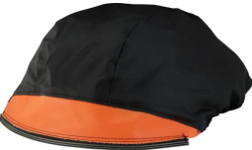

Anhang 2 - Aktualisierte Produkt- und Ersatzteilliste

Die aktualisierten Produkte und Ersatzteile können auf der äußeren Verpackung erkannt werden. Das Versandetikett auf der Verpackung weist entweder ein Herstellungsdatum vom März 2023 (im Format MM/YYYY) aus, oder einen Aufkleber mit folgendem Symbol:

Falls erforderlich, kann das aktualisierte Produkt in der Verpackung anhand des Etiketts auf der Gesichtsabdichtung, der Hals- und Schulterabdeckung oder dem Helmüberzug erkannt werden. Das Etikett trägt als Herstellungsdatum 23060 (1.März 2023 im Format JJTTT) oder wird mit einem Kreis gekennzeichnet (wie anhand des Pfeils im Beispiel unten dargestellt):

